GUÍA DIGITAL N°1
ASIGNATURA: MATEMÁTICA:
CURSO: 6° A
PROFESORA: CLAUDIA ROJAS OSORIO
OBJETIVO DE APRENDIZAJE
OBJETIVO DE LA CLASE:
OA 6): Realizar cálculos que involucren las cuatro operaciones, aplicando las reglas relativas a paréntesis y la prevalencia de la multiplicación y la división por sobre la adición y sustracción.
HABILIDAD: : Resolver
GUÍA DE TRABAJO EXPLICATIVA
ACTIVIDAD: Recordemos
1- Relación entre las operaciones adición y sustracción, escribe en tu cuaderno en forma clara y ordenada
Es importante saber que cuando se resuelve un problema a través de una adición es posible comprobar los cálculos a través de una sustracción. Del mismo modo, cuando se resuelve un problema a través de una sustracción, es posible comprobar los resultados mediante una adición.
Por ejemplo, podemos comprobar el resultado de la adición 55 + 21 = 76, a través de la sustracción 76 - 55 =21 ó 76 - 21 = 55.Esto ocurre porque la adición es la operación inversa de la sustracción.
2- Cómo resolver operaciones combinadas de adición y sustracción, escribe en tu cuaderno Si un ejercicio presenta adición y sustracción, debemos resolver las operaciones en el orden que se presentan, comenzando desde la izquierda. Ejemplo: 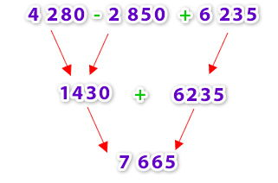
Como la sustracción va primero, obtenemos la resta, que en este caso es 1 430. Luego, la anotamos debajo y, después, le sumamos los 6 235. El resultado final es 7 665.
En el caso que la adición estuviera en primer lugar, resolvemos la adición, y a la suma obtenida le restamos el número que sigue.
2.1- ¿Qué hacer en el caso que aparezcan paréntesis?
Hay un signo muy utilizado que nos señala las operaciones que se deben hacer primero; lo conocemos como paréntesis ( ) . Cuando hay paréntesis, los debemos resolver en primer lugar. Analicemos el siguiente ejemplo: 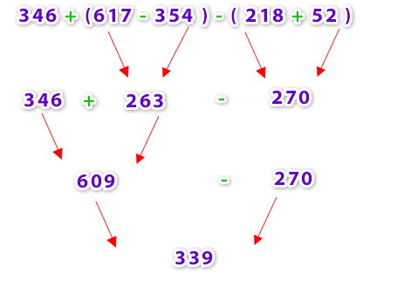
Como puedes ver, los paréntesis se resuelven en el orden que aparecen de izquierda a derecha. Se pone el resultado de las operaciones, que van dentro de ellos, debajo de cada uno. Luego, se obtiene la suma que está a la izquierda. Para terminar, restamos su resultado con el número final.
Ejercicios:
a) 2700 + 3400 - 500 =

b) 4600 + 4300 - 800 =

c) 765 + (529 - 345) =

d) 1689 - (543 + 234) =

e) 587 - 349 + 186 =

f) Tres recintos tienen una capacidad de 875 325 personas. Durante un evento, el primero de ellos estuvo lleno, el segundo tuvo 135 670 menos que el primero y el tercero 85 788 menos que el segundo. ¿Cuántas personas hubo en total en los tres recintos?

g) Fernanda debe colocar paréntesis en las siguientes operaciones para que se cumpla la igualdad. ¿Dónde deberá colocarlos?

260 + 120 – 350 – 150 = 180

80 – 100 – 70 + 25 = 75

Esperando que hayas podido desarrollar los ejercicios correctamente, te envió el solucionario
Respuestas:
a) 5600
b) 8100
c) 949
d) 912
e) 424
f) Hubo 2 268 847 personas
g) (260 + 120) – (350 – 150) = 180
80 – (100 – 70) + 25 = 75

